**光大环境环保监控平台-水务板块**

**建设内容**

因《安全与环境管理等级评定运行工况指标评价细则》增加半年评价、获取电子督办信息，以及国发系统氨氮、总氮超标规则调整，光大环境环保监控平台水务板块功能，需做相应调整优化开发，具体内容如下：

# 建设内容

## 考核评分

在现有季度、年度考核评价及统计的基础上，增加半年度评价。

### 规则调整

* **半年度统计时间：**
* 上半年：每年1月1日-6月30日
* 下半年：每年7月1日-12月31日
* **考核规则：**
* **故障、日常维护等时段控制**

（1）0≤H＜30 小时，得 15 分；

（2）30≤H＜48 小时，得 8 分；

（3）H≥48 小时，得 0 分。

* **其他评价项**

取季度最低分为半年度得分。

详细评分规则见文件：

### 考核评分

查询条件中增加“半年度”查询，选择半年度后可按年份、上半年或下半年查询评分结果，并支持将列表数据导出Excel。

### 扣分明细

查询条件中增加“半年度”查询，选择半年度后可按年份、上半年或下半年查询扣分明细，并支持将列表数据导出Excel。

## 电子督办

从国发系统同步各项目公司的电子督办信息，方便集团总部及区域管理员查看各公司的督办汇总及明细内容。

### 数据同步工具

开发数据同步工具，从国发系统实时获取督办详细、企业回复、生态环境部门核实等信息内容。

### 督办汇总

* **查询条件**：区域、污染源名称、时间段（默认当年1月1日至今）
* **列表**：序号、区域名称、污染源名称、事前预警（数据缺失、联网异常、有效传输率不达标）、事中调度（数据异常、短时浓度超标、数据缺失）、事后督办（超标排放、有效传输率不达标）。

点击汇总列表数值，可跳转至督办明细页面。

督办汇总页面示例图：

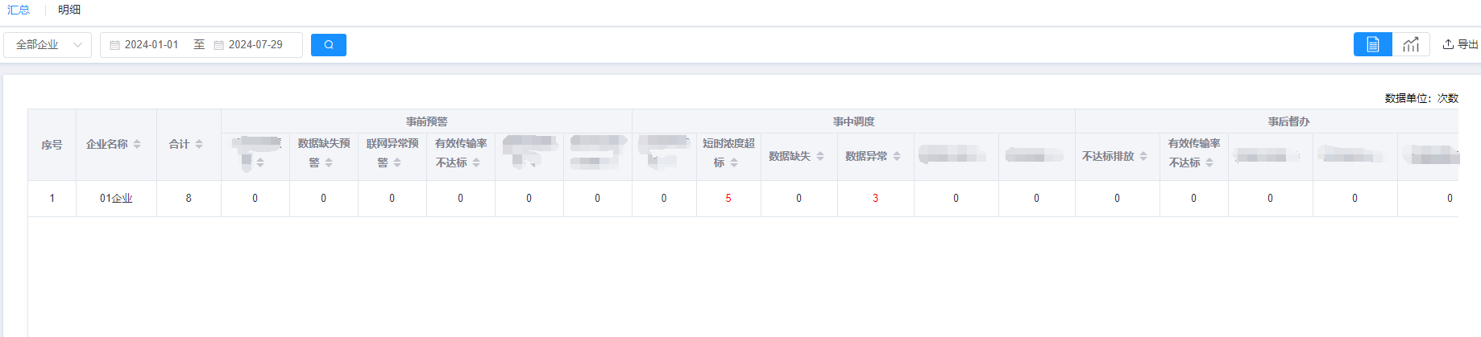

* **视图：**以堆叠图形式，按照督办总数，展示各企业的督办类型分布情况。

督办汇总视图页面示例图：

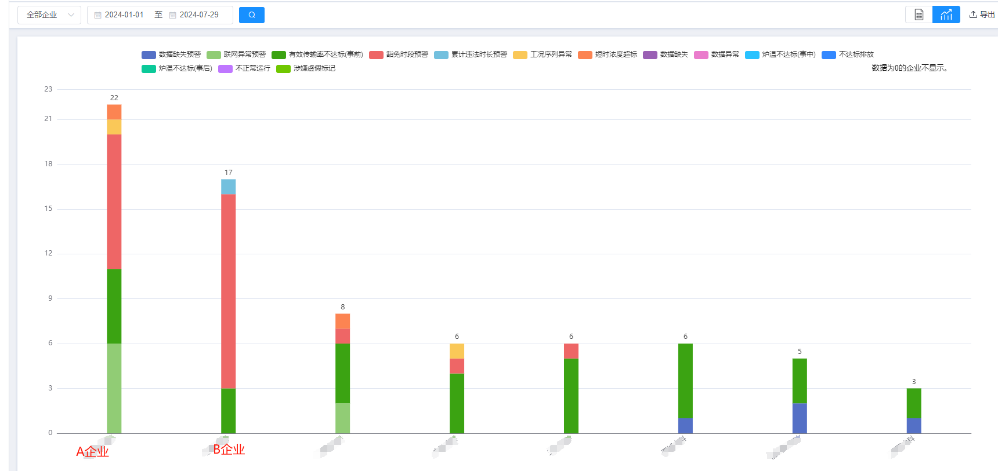

### 督办明细

* **查询条件：**区域、污染源名称、督办分类、督办类型、反馈状态、是否超时、核实状态、时间段（默认当年1月1日至今）
* **列表：**序号、区域、污染源、监控点名称、督办分类、督办类型、督办发送时间、反馈状态、反馈时间、是否超时、核实状态、督办内容、操作（详情）。

督办明细列表页面示例图：

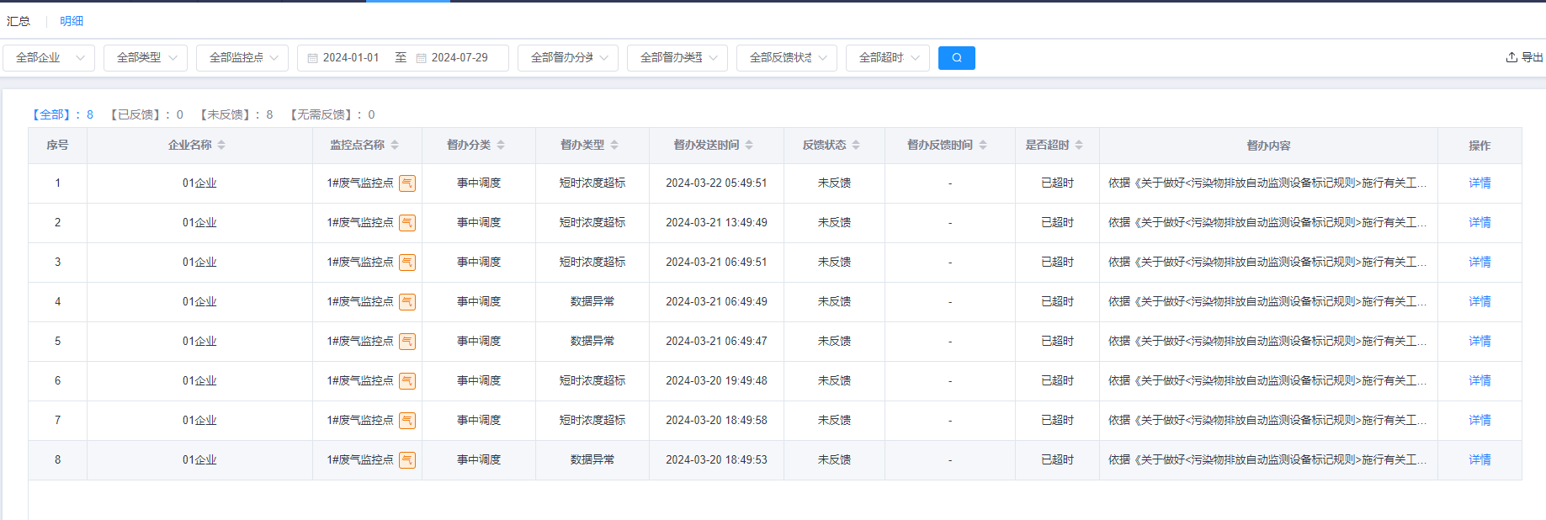

* **督办详情：**展示督办单详细、企业反馈信息、生态环境部门核实信息。

督办详情页面示例图:

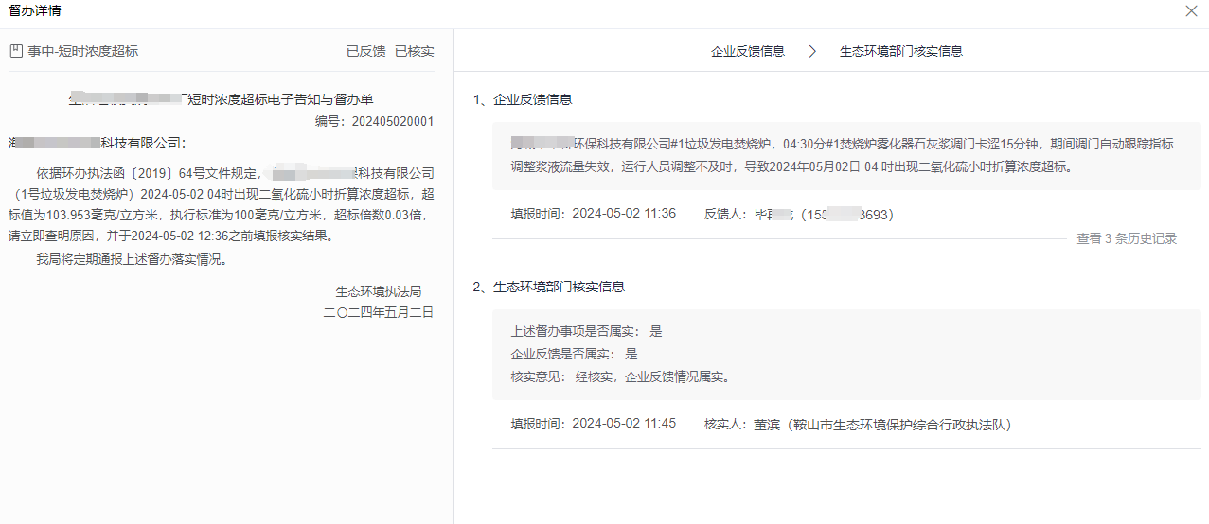

### APP

光大水务-环保监控APP端，增加电子督办功能，支持按督办时间、区域、污染源查看督办汇总及明细功能。

按事前预警、事中调度、事后督办等督办类型汇总督办数量，点击可查看该类型下的督办信息。

点击督办信息弹出督办详情页面，展示督办详情、企业回复内容、生态环境部门核实内容。

督办列表页面示例图：

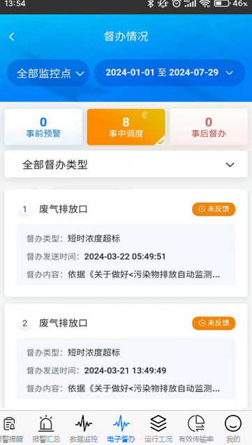

督办详情页面示例图：

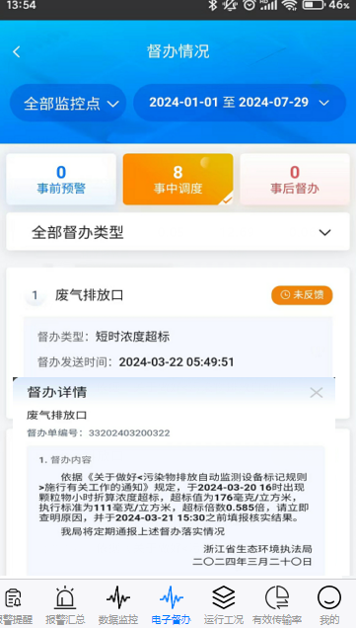

## 报警信息

针对排放标准文件（如《城镇污水处理厂污染物排放标准 GB 18918－2002》等）要求总氮或氨氮污染物根据水温执行控制指标，国发系统相关业务进行了调整。因此光大水务报警模块，需针对氨氮、总氮的小时、日数据报警进行改造。

### 基本信息

污染物排放标准列表的详细页面，对于氨氮、总氮，增加展示“水温”数据项。

### 小时报警

若氨氮、总氮维护了冬夏季标准，且针对标准维护了水温值，同时上报了有效水温数据，则小时数据报警，根据水温小时数据上报值是否超过了标准中水温值进行判断：超过了水温值，则使用夏季标准；未超过水温值，则使用冬季标准。

若标准中未维护水温值，按照冬夏季时间判断执行使用的冬夏季标准。

水温无效规则为：非数值、小于-6、大于50。

### 日报警

若氨氮、总氮维护了冬夏季标准，且针对标准维护了水温值，同时上报了有效水温数据，则日数据报警，根据水温日数据上报值是否超过了标准中水温值进行判断：超过了水温值，则使用夏季标准；未超过水温值，则使用冬季标准。

若标准中未维护水温值，按照冬夏季时间判断执行使用的冬夏季标准。

水温无效规则为：非数值、小于-6、大于50。

## 日常运维

为保障光大环境环保监控平台-水务板块的功能正常运行，以及项目公司、总部安环领导业务正常开展，项目组将安排人员对系统进行功能巡检、日常维护等工作。

### 功能巡检

我公司安排专业技术人员，每周对系统的所有功能模块进行功能操作、业务流程等方面的验证。

按角色对系统的关键业务流程进行，确保软件功能正常运行，确保数据采集和查询、调用能正常操作。

对于巡检过程中发现的问题，及时进行汇总上报，按照公司开发流程进行问题分析、解决。

### 数据处理

根据集团总部要求，维护新增企业、新增进水口等基本信息；协助处理大区、项目公司账号、权限变更等。

### 问题解答

日常解答“光大环境环境监控-水务反馈交流”中项目公司反馈问题，协助项目公司排查考核评价扣分原因，告知其数据标记方法等。

## 预留工作量

预留部分工作量，用于系统后续运行中，进行功能优化、新增需求等开发工作。

# 工作量

|  |  |  |  |  |  |
| --- | --- | --- | --- | --- | --- |
| **序号** | **功能模块** | **子项** | **工作量（人天）** | **人天费用（元）** | **费用（元）** |
| 1 | 考核评分 | 规则调整 | 6 | 1800 | 10800 |
| 2 | 考核评分 | 2.5 | 1800 | 4500 |
| 3 | 扣分明细 | 2.5 | 1800 | 4500 |
| 4 | 电子督办 | 数据同步工具 | 3.5 | 1800 | 6300 |
| 5 | 督办汇总 | 3 | 1800 | 5400 |
| 6 | 督办明细 | 2.5 | 1800 | 4500 |
| 7 | APP | 6 | 1800 | 10800 |
| 8 | 报警信息 | 基本信息 | 1.5 | 1800 | 2700 |
| 9 | 小时报警 | 4 | 1800 | 7200 |
| 10 | 日报警 | 3.5 | 1800 | 6300 |
| 11 | 日常运维 | 功能巡检 | 15 | 1800 | 27000 |
| 12 | 数据处理 | 20 | 1800 | 36000 |
| 13 | 问题解答 | 15 | 1800 | 27000 |
| 14 | 预留工作量 |  | 15 | 1800 | 27000 |
| 15 | **合计** | | **100** | **1800** | **180000** |